0907
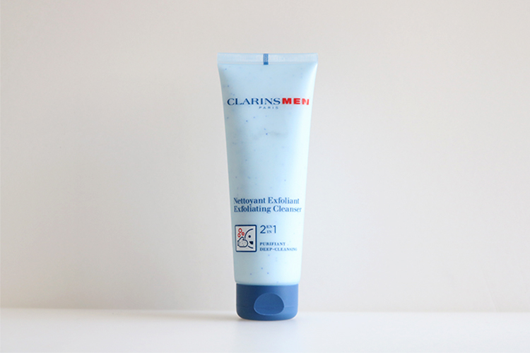

クラランスのキットが登場。メンズコスメをオンラインで手に入れよう♪

2018.09.07
オンラインショッピング 化粧品バイヤー
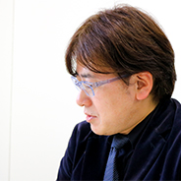
池田

最近、メンズコスメを使う方が増えてきて、気になっている男性も多いはず。「大丸松坂屋オンラインショッピング」でも、スキンケアコスメやフレグランスなどの男性向けコスメを揃えていて、1クリックで手に入れることができます。
今回ご紹介するのは、大丸松坂屋限定で発売される〈クラランス〉の「ファーストトライアルキット」。これからはじめたい！という方やギフトにはもちろん、愛用者にもうれしいお得なキットです。

洗顔から保湿までを体感できるキット♪
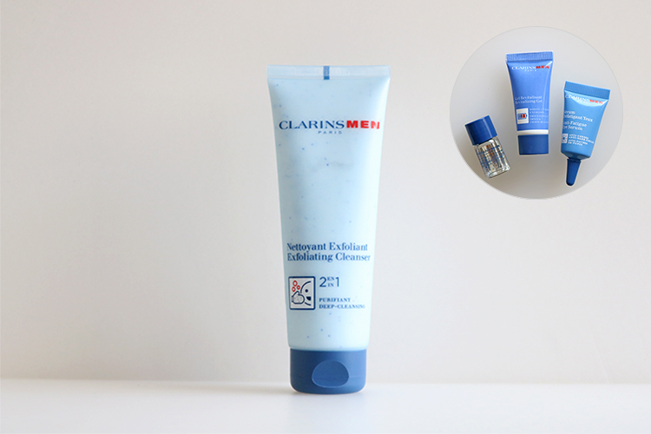

※再撮

〈クラランス〉ファーストトライアルキット 税込3,780円、内容：エクスフォリエイティング クレンザー(125mL)※現品、アフター シェイヴ スプラッシュ、ジェル セラム、アイ セラム※9.21数量限定発売
●大丸松坂屋オンラインショッピング先行予約 受付中〜9.20

なめらかな肌を叶える「エクスフォリエイティング クレンザー」に、ギフトサイズのローション、美容ジェル、目元用の美容ジェルがついたお得なキット。植物を研究しスキンケアにこだわる〈クラランス〉のメンズコスメをライン使いできるんです。
クレンザーは私も愛用していて、さっぱりとした洗い上がりと〈クラランス〉らしい爽やかな香りがお気に入り。青と白のスクラブが入っていて、毛穴の汚れや古い角質をしっかり取り除いて、健康的な肌に整えてくれるんですよ。

キットを試して、ギフトサイズのアイテムも使いたくなった方のために、それぞれの商品もご紹介しますね。

クールな感触で髭そり後の肌をリフレッシュ！
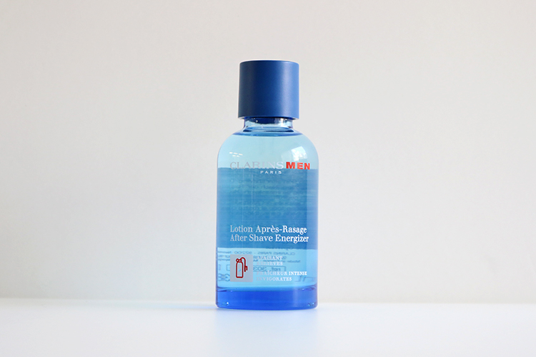

〈クラランス〉アフター シェイヴ スプラッシュ(100mL)税込4,860円

ひげ剃り後の肌を引き締めるウォータータイプのローション。清涼感のある香りとクールな感触で、バシャっと大胆に使いたくなります。朝に使うとすっきり目が覚めて、リフレッシュできますよ。

さらりとなじむ美容ジェル。
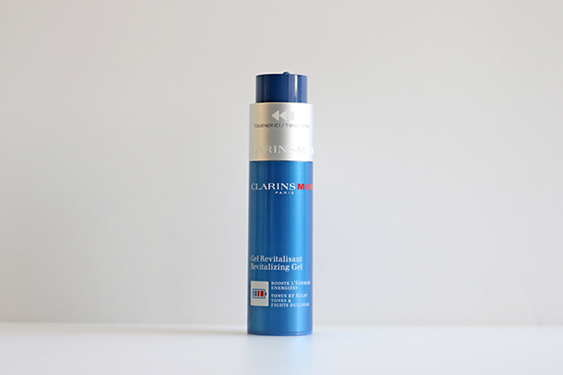

〈クラランス〉ジェル セラム(50mL)税込7,452円

ノンオイリーの美容ジェルは、さらりとしたつけ心地。スッと馴染んでべたつかず、テカリにくい肌に整えます。クレンザー同様、爽やかな香りで毎日のケアが楽しくなりますよ。

細部こそケアを！目元用の美容ジェル。
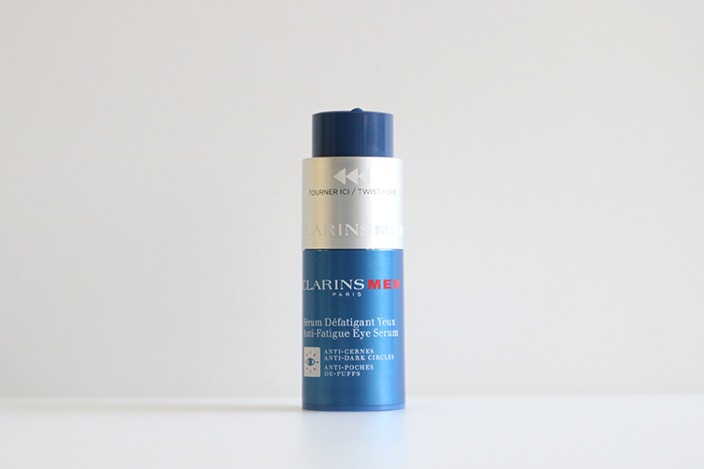

〈クラランス〉アイ セラム(20mL)税込5,724円

表情を印象づける目元こそ、気を使いたいもの。みずみずしいテクスチャーの「アイ セラム」は、たっぷりとうるおしてハリのある肌に導いてくれます。

「大丸松坂屋オンラインショッピング」では、今回ご紹介した商品以外にも、さまざまなメンズコスメを取り揃えていますので要チェックです！
●リンク

DEPACOでは、今後もみなさんに先行予約情報をいち早くお知らせしていきます。ご期待ください！

